Z1线尖山路站、6号线尖山路、黑牛城道站施工交通组织示意图

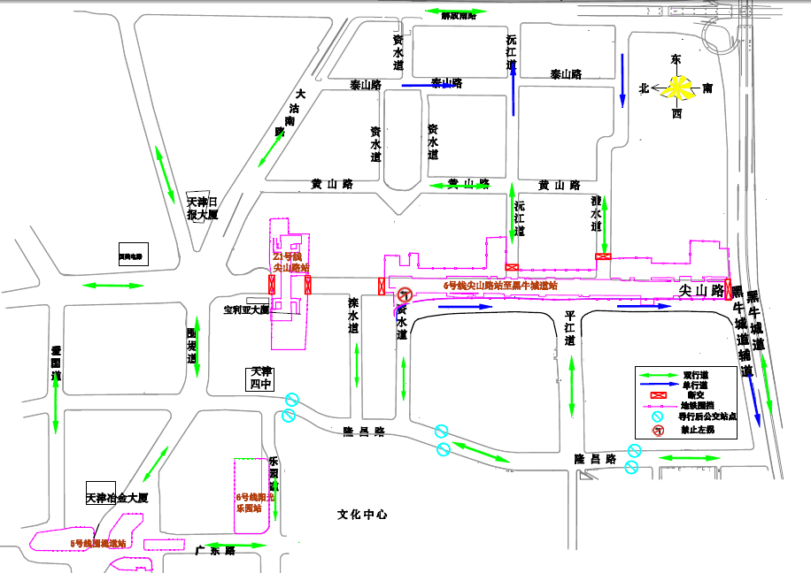
天津市公安交通管理局河西支队
天津市地下铁道集团有限公司
第三建设管理中心
公 告

因地铁Z1号线尖山路站、6号线尖山路站、黑牛城道站施工。2016 年1月10日至2017年6月30日，以下道路交通进行调整。
1、尖山路（围堤道以南约150米—黑牛城道）道路断交，禁止通行。其间，尖山路（资水道--Z1线尖山路站区间）不围闭，境内车辆、行人保持通行。2、沅江道（尖山路路口）封闭，禁止通行。沅江道（尖山路至黄山路）调整为机动车双向通行。3、澧水道（尖山路路口）封闭，禁止通行。澧水道（尖山路至黄山路）调整为机动车双向通行。4、资水道（尖山路路口）禁止机动车由西向北左转。5、尖山路西侧新建辅路（资水道—黑牛城道辅路）为机动车由北向南单向通行。6、尖山路与围堤道南口禁止通行（公交、境内车辆及行人除外）。
途经施工路段的车辆、行人可绕行围堤道、隆昌路、解放南路、大沽南路、黑牛城道辅道、沅江道、黄山路、泰山路、平江道、资水道、滦水道、尖山路西侧新建辅路（资水道—黑牛城道辅路）等道路。并须按交通提示标志指示通过，车辆减速慢行并注意避让。
特此公告

2016年1月5日

